2024年 学芸ロゲイニング

東京学芸大学辟雍会では、本会の創立２０周年特別企画として「学芸ロゲイニング」を実施いたします。このイベントは、東京学芸大学小金井キャンパス内の所定のチェックポイントを参加したチーム全員で探し出し、できるだけ見本に等しい写真を撮って、その正確さを競うものです。各チェックポイントに割り当てられた得点を目安として、合計獲得点数の高いチームが上位となります。高得点のチームには景品（辟雍会ネーム入りボールペン、学生歌「若草もゆる」のCD、辟雍機関誌「辟雍」等）を贈呈します。

ルール
- 次ページのチームメンバー情報を記入し、その下にあるチェックポイントの写真の見本の右に、各チームで撮影した写真を貼ってください。ボーナスポイントの質問や写真にもぜひ挑戦してください。
- チームの代表者は、PDFに変換したファイルを辟雍会事務局にメール（hekiyou@u-gakugei.ac.jp）添付で提出してください。提出期限は２０２４年１１月４日（月）までとし、当日のタイムスタンプ有効です。
- 各チームは2～5人で編成し、一緒に行動します。
- 写真はできるだけ見本と同じように撮ってください。見本がない場合は自由に撮影してください。その出来栄えを評価します。
- キャンパスマップを参考にすると便利ですが、地図に記載されていないスポットもあります。
- すべてのチェックポイントが見つからなくても構いません。
- ファイルサイズが大きい場合はワード等で図を圧縮してください。
- 質問はメール等で辟雍会事務局（hekiyou@u-gakugei.ac.jp）へ

学芸ロゲイニング 申し込み用紙
チームメンバー
チーム名
代表者の学生番号と氏名
代表者のメールアドレス
メンバーの学生番号と氏名

チェックポイント一覧
- 南講義棟 25点満点
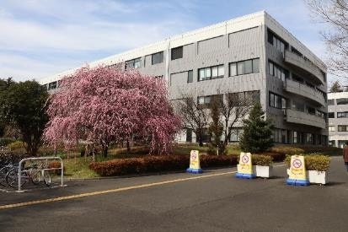

- 中央一号館（旧自然科学一号館） 30点満点
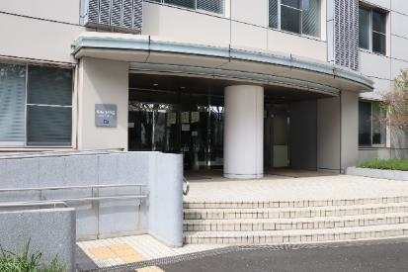

- 学生相談室 40点満点
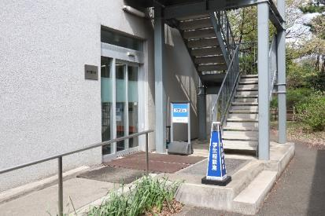

- 総合メディア教育館
15点満点
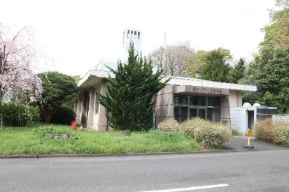

- Explayground１号棟と水車 55点満点
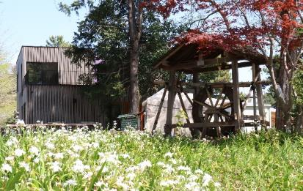

- 〇〇〇 25点満点  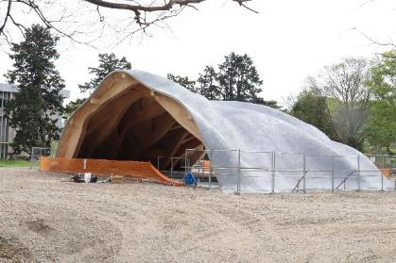 | ボーナスQ（10点）：この建物は何でしょうか
- 赤松 60点満点
辟雍会岡山支部より寄贈
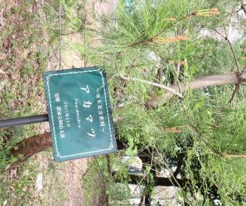
⑧ ゴミ置き場 75点満点
ごみは分別して出しましょう。
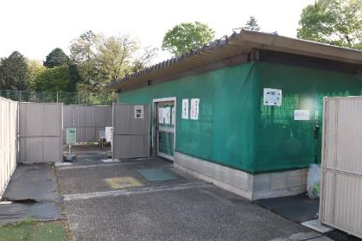

- 農園 65点満点
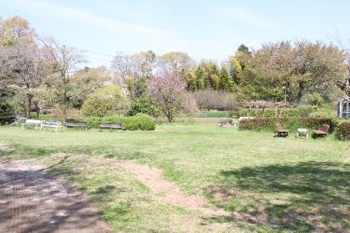

- どこでしょうか 35点満点
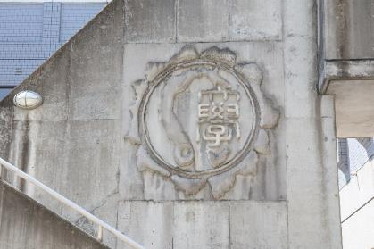

- 保健管理センター 45点満点
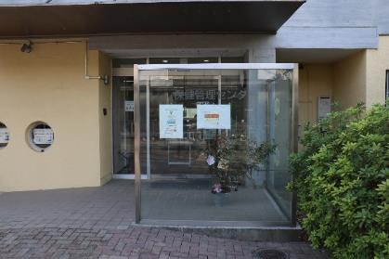

- 芸術館 35点満点
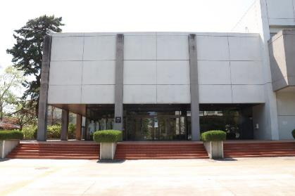

- ジョーカー1 15点満点
チームメンバーが知っている方が有益だと思う場所や好きな場所の写真と名称
- ジョーカー2 15点満点
キャンパス内に住んでいる動物の写真と名前（種まで記載すること。例えば、「カラス」ではなく「ハシボソガラス」など）
学名の記載で10点加点
- ジョーカー3 15点満点
学内の植物の写真と名前（種まで記載すること。例えば、「マツ」や「スギ」ではなく「ヒマラヤスギ」など）。学名の記載で10点加点。
- 辟雍会支部の樹 各10点満点
辟雍会栃木県支部寄贈樹 栃の木
辟雍会岡山県支部寄贈樹 醍醐桜
辟雍会大分県支部寄贈樹 豊後梅
（辟雍会岡山県支部寄贈樹の赤松は⑦にて掲載済み）
- その他 各5点満点
正門守衛所、北門守衛所、東門守衛所、図書館正面玄関、体育館、生協食堂、20周年記念飯島同窓会館、ウッドデッキの休息ベンチ、卒業記念寄贈彫像

